FIORI DCP Dashboard Matrix ist leer.
Listausgabe mit Werk 1000 und 999 MRP-Szenario:

FIoRI 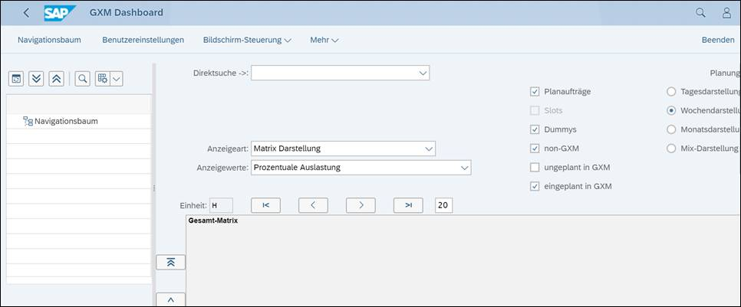

Vergleich GUI

